Муниципальное бюджетное общеобразовательное учреждение
средняя общеобразовательная школа № 4 имени Владимира Владимировича Шитика станицы Атаманской
муниципального образования Павловский район

Социальный проект
«Будущее начинается сегодня»

Автор проекта:
Кварацхелия Вера Борисовна,
социальный педагог.
Участники проекта:
Корнева Яна
Шабранская Полина
Ткаченко Анжелика
Мухина Татьяна
группа волонтеров

станица Атаманская
2020 год
Содержание

1. Паспорт проекта.................................................................................................1
2. Введение…………………..…………………………………………………....2

3. Основная часть. Теоретическая часть.......................................................3-7

Глава I. История и теория общественного объединения

1.1 Понятие «общественное объединение»……………………………..............3

1.2. Особенности общественно-экологического движения в России.................4
1.3. Структура общественного экологического движения …………………..4-5
1.4 Преимущества и недостатки экологических организаций….…………....5-6

1.5 Деятельность общественного экологического движения..........................6-7
4. Основная часть. Практическая часть.......................................................7

Глава II. Формирование экологической культуры учащихся школы и населения
2.1 Создание общественной организации……………………...……………......8
2.2. Основные направления и содержание экологической деятельности организации………………………….…………………….……..…...……...…....8
2.3.Анкетирование……………………………………………………………..….9
2.4.Анализ и оценка результатов……………………………………………..….9
5. Заключение………………………………………….………………………..10
6. Список использованной литературы……………………….………….…11
7. Приложение 1.................................................................................................. 12
8. Приложение 2.............................................................................................13-14

Паспорт проекта
Тема проекта | «Будущее начинается сегодня»  «Экопатруль»
Актуальность проекта | Данная работа позволяет представить экологическую ситуацию станицы, а также улучшить данную обстановку
Цель проекта | формирование экологической культуры учащихся школы и населения
Задачи проекта | - Изучить, выделить причины загрязнённости станицы  - Изучить мнение жителей по данной проблеме  - Организовать совместные с жителями экологические субботники по уборке улиц станицы с привлечением органов местной власти.

1

Введение
Термин «экология» предложен в 1866 Э. Геккелем. Это наука об отношениях живых организмов и образуемых ими сообществ между собой и с окружающей средой. Объектами экологии могут быть популяции организмов, виды, сообщества, экосистемы и биосфера в целом. С середины ХХ века в связи с усилившимся воздействием человека на природу экология приобрела особое значение как научная основа рационального природопользования и охраны живых организмов, а сам термин «экология» — более широкий смысл.
С 70-х гг. ХХ века складывается экология человека, или социальная экология, изучающая закономерности взаимодействия общества и окружающей среды, а также практические проблемы ее охраны; включает различные философские, социологические, экономические, географические и другие аспекты (напр., экология города, техническая экология, экологическая этика и др.). В этом смысле говорят об «экологизации» современной науки. Экологические проблемы, порожденные современным общественным развитием, вызвали ряд общественно-политических движений, выступающих против загрязнения окружающей среды и других отрицательных последствий научно-технического прогресса.
В начале 70-х гг. в Западной Европе возникло движение «Зеленых», выступающее против загрязнения окружающей среды, вредных последствий развития атомной энергетики, за сокращение военных бюджетов, децентрализацию и демократизацию общественной жизни. В Германии «Зеленые» в 1980 оформились в политическую партию. С 1984 существует Европейская партия «Зеленых», объединяющая группы из многих стран Европы.
В 1971 г. в Канаде возникла экологическая организация Гринпис (Greenpeace). Сегодня Greenpeace работает в более чем 40 странах, в том числе и в России. Отделение Гринпис в Советском Союзе появилось в конце 80-х, а национальная организация России была зарегистрирована в 1992г.
Экологическое движение в России объединяет общероссийские и региональные общественные объединения со своими территориальными структурами (Всероссийское общество охраны природы, Социально-экологический союз, Российский экологический союз, Российский зеленый крест, Общественное экологическое движение “Кедр”, Ассоциация развития Российской экологической прессы, Российское экологические движение и др.), а также многочисленные экологические организации на местах

2

Основная часть. Теоретическая часть.
  - Понятие «общественное объединение»
Что такое общественное объединение? Данный термин означает добровольное некоммерческое формирование, основанное по инициативе людей, которые объединились для достижения общих целей. На данный момент деятельность такого рода организаций координирует Федеральный закон «Об общественных объединениях» от 19 мая 1995 года.
Другими словами, общественная организация – это союз людей, созданный на основе их интересов и на принципе добровольного членства. У такого рода организаций есть свои ограничения: нельзя организовывать вооружённые объединения; необходимо соблюдать законодательство РФ; не нарушать территориальное единство государства.
К признакам объединений можно отнести добровольность, действие строго в соответствии с уставом и некоммерческий характер. В современных условиях получил большую популярность такой союз, как общественная организация. Понятие, виды очень интересны историкам и политикам.

3

1.2 Особенности общественно-экологического движения в России

Общественное экологическое движение в России активно развивается, создаётся всё более разветвлённая сеть общественных организаций, все они требуют внимания и финансирования. Что же представляет собою в настоящее время общественное экологическое движение, какова его структура, и каково его действительное влияние на экологическую ситуацию в России?

1.3 Структура общественного экологического движения

По направленности деятельности общественное экологическое движение представляет собою совокупность организаций четырёх типов:
1) Алармистские общественные организации, призванные бить тревогу, привлекая внимание общества к проблемам, важным для жизнедеятельности общества, но пока не попавшим в поле его зрения, либо уже осознанным, но оставленным властями без разрешения;
2) Просветительские;
3) Конструктивные, то есть ставящие своей целью решение конкретных экологических задач и проблем;
4) Общественно-политические движения и партии экологической направленности. Их задача - войти во власть, чтобы напрямую, а не методом убеждения решать наиболее актуальные экологические вопросы современности. Общественные организации трёх первых направлений деятельности не всегда являются чистыми по типу, но одно из трёх направлений в них всегда превалирует. Однако, например, алармистские организации, как правило, не могут вести деятельность конструктивных, так как в силу яркой специфики имеют соответствующий актив, в то время как просветительские организации уже имеют возможность заниматься конструктивной деятельностью. Однако и они её, как правило, не ведут, так как деятельность этого типа предполагает высокий профессиональный уровень актива, прагматичный характер организационной структуры и должное материальное обеспечение деятельности.
Общественные организации третьего типа являются высшей (если не считать общественно-политические движения и партии), но пока ещё мало распространённой формой организации общественного экологического движения. Такие общественные организации, как правило, занимаются всеми тремя направлениями деятельности, но два первых направления в их структуре носят подчинённый характер, являясь этапами подготовки к третьему виду деятельности либо средствами, позволяющими убедить спонсоров в необходимости финансирования конструктивной деятельности общественной организации или же добиться включения соответствующих программ в деятельность государственных служб. Последний вариант тоже является конструктивным результатом деятельности организаций третьего

4
типа. Организации этого типа как самые плодотворные формы деятельности
общественного экологического движения должны получить дальнейшее развитие.

1.4 Преимущества и недостатки экологических организаций

Узким местом общественного экологического движения остаётся недостаточная компетентность. Его лидерам хватает общественного темперамента, но зачастую недостаёт компетентности. Между тем, митинговый этап развития общественного экологического движения заканчивается, и на смену хаотичности движения должна прийти цивилизованность в виде роста компетентности его участников и смещения структуры движения в пользу организаций третьего и четвёртого типов. Несмотря на очевидные минусы, у входящих в состав общественного экологического движения общественных организаций есть исключительные возможности стать чрезвычайно эффективными структурами общества. Прежде всего, они имеют возможность строить свою деятельность на максимально компетентной основе, так как не имеют ограничений в выборе исполнителей проектов, в то время как стандартные службы с неизбежностью опираются на профессиональный и интеллектуальный потенциал своих штатных сотрудников. Вторым преимуществом является возможность действовать более оперативно, откликаясь на новую информацию или новые обстоятельства ещё до того, как они будут рассмотрены на государственном уровне и по ним будут приняты решения, обязывающие соответствующим образом действовать государственные службы, а под эти решения будет выделено обеспечение. По этой же причине общественное экологическое движение имеет большую свободу в выборе тематики деятельности, - следовательно, может более тонко реагировать на возникновение новых проблем и без промедления приступать к продвижению их решения. Важнейшим преимуществом является большая свобода в изыскании материальных ресурсов обеспечения деятельности. Общественные организации могут более свободно, чем государственные структуры, обращаться за помощью к зарубежным организациям и фондам. Внутри страны потенциальные спонсоры склонны к большей отзывчивости на призывы общественных, а не государственных организаций. Наконец, общественная организация может организовать общественный сбор финансовых средств для решения той или иной проблемы, чего не могут себе позволить государственные структуры. И если сейчас на просьбы общественных организаций о спонсорской и уж тем более - государственной поддержке откликаются не очень охотно, то лишь потому, что к общественным организациям мало доверия именно в силу их недостаточной компетентности, безусловно имеющей место на современном этапе развития,

5

а также в силу того, что в ряде случаев мелкие общественные организации

представляют собой лишь средство для саморекламы и самообеспечения их лидеров.

1.5 Деятельность общественного экологического движения

Многообразие общественных объединений в стране диктует необходимость активного обмена информацией по наиболее актуальным экологическим проблемам, выработки единых подходов к оценке происходящих в природопользовании процессов, проведения совместных мероприятий (“круглый стол”, массовые общественные акции, конференции, встречи и т. д.).
Многие общественные экологические объединения принимают активное участие в работе различных общественных советов, созданных при министерствах и ведомствах, прежде всего, при МПР России. Ведущие общественные объединения по мере возможности обеспечивают выполнение своих уставных задач, различных природоохранных мероприятий.
Наиболее значимые мероприятия общественных экологических организаций проводятся в области экологического образования и воспитания с целью информирования населения об экологических проблемах, научной и практической природоохранной деятельности, об общественном экологическом контроле и общественной экологической экспертизе, законотворчестве, организации любительского клубного движения по естественнонаучным направлениям, оказании природоохранных услуг.
В 2003 г. общественные экологические объединения участвовали в проходившей в Москве Всемирной конференции по изменению климата, в рамках которой они провели Социальный форум, а также в подготовке и проведении Третьего Всероссийского съезда по охране природы. Многие руководители и активисты общественных экологических организаций входили в состав организационного комитета съезда, возглавляли его секции, выступали с докладами и сообщениями, совместно с учеными подготавливали решения секций и резолюций, вошли в состав Исполнительного комитета по реализации решений съезда. Большинство предложений общественных организаций нашло отражение в документах, принятых съездом.
Представители многих общественных экологических организаций участвуют в работе Съезда лесоводов и Конгресса работников водного хозяйства, организуемых МПР России.
Активизации природоохранной деятельности в стране содействует ежегодное проведение Общероссийских дней защиты от экологической опасности с участием общественных организаций и населения, государственных природоохранных органов, хозяйствующих субъектов, научных и образовательных учреждений.
6
Как правило, в Дни защиты от экологической опасности выполняются значительные объемы практических природоохранных мероприятий. Самое активное участие в организации и проведении Дней защиты принимают организации Всероссийского общества охраны природы. Ежегодно проводятся Дни защиты от экологической опасности более чем в 70 субъектах Федерации. Возрастает роль общественного экологического движения в осуществлении экологической политики. В последние годы наметились процессы расширения взаимодействия и взаимопонимания между общественными объединениями как на федеральном, так и на региональном уровне.
Консолидация общественного экологического движения осуществлялась и проходит через учреждение экологического конгресса, различного уровня консолидирующих советов, работу "круглого стола" лидеров общественных объединений, осуществление совместных программ и проектов.
Последний период характерен расширением взаимодействия многих общественных организаций с государственными природоохранными органами и их структурами (совместные мероприятия, обмен информацией, соглашения о взаимодействии, финансовая поддержка проектов и мероприятий общественных объединений). Это свидетельствует о появлении предпосылок для более углубленного взаимодействия между составляющими экологического движения.

7

2.1 Создание общественной организации
С давних лет в школе проходит различная экологическая работа. С каждым годом всё больше становится неравнодушных к Родине людей. И с 2019 года по инициативе учащихся была создана экологическая организация «Экопатруль», в рамках волонтерского движения. Учащиеся нашей школы не ждут приглашения, толчка, импульса к действию. Всех членов школьной экологической организации объединяет коллективное сознание, основанное на доброте и любви ко всему живому на нашей планете, сострадание и желание жить в гармонии с природой. (Приложение 1)

2.2 Основные направления и содержание волонтерско-экологической деятельности организации

Поисково-исследовательская деятельность
Изучение природных систем в их естественном и измененном состояниях: фенологические наблюдения, тематические экскурсии, экологический мониторинг, сбор, анализ и обобщение информации о состоянии окружающей среды. Научная исследовательская, проектная деятельность.

Природоохранная деятельность
Природоохранная деятельность направлена на восстановление, защиту природных экосистем: участие в озеленении станицы, санитарная чистка лесополосы, очистка полей, проведение рейдов: «Мы хотим жить в чистом поселке», «Берегите первоцветы», «Четыре времени года: береги родную природу». Изготовление и размещение природоохранных знаков, домиков для птиц, кормушек.

Просветительская и пропагандистская деятельность
Сбор, анализ, распространение информации: проведение экоинформаций, проведение экскурсий в биологический класс. В кабинете биологии оформлены экспозиции: «Зеленая аптека», «Заповедные места», «Все о лесе», «Листая Красную книгу». Собрана экологическая библиотека, в ней подобрана по направлениям, видам и методике деятельности учащихся литература, в которой содержится большой объем информации и полезных сведений по экологии.

8

2.3 Анкетирование
Основной целью «Экополиса» является формирование экологической культуры детей, развитие их интеллектуальных способностей, вовлечение детей в дело охраны окружающей среды. Чтобы узнать общественное мнение по экологической ситуации станицы Атаманской и приобщить население к экологической культуре мы провели анкетирование. (Приложение 2)

2.4.Анализ и оценка результатов
По данным социального опроса было выявлено следующее:
- По мнению жителей, проживающих в станице, экологическая ситуацию в населённом пункте за последний год очень улучшилась, но и с те люди, которые посчитали , что ситуация ухудшилась;
- Многих данная экологическая ситуация не устраивает;
- Основной причиной данной проблемы является безответственное отношение некоторых жителей к окружающей среде;
- Большинство опрошенных считает, что основными мерами для улучшения данной ситуации являются привлечение большего количества людей в общественные субботники, а также наложение штрафов за экологические правонарушения.

9
5. Заключение
Изучив теоретический материал, проведя свои исследования, мы пришли к выводу: проблему мусора нужно решать сейчас и начинать надо, прежде всего, с себя, со своего дома, школы, двора. Пусть с малых, но конкретных дел. А также важно привлекать людей в общественно-экологические акции. Вместе мы сможем сохранить нашу Родину!
Развивать экологическую культуру необходимо через информирование, проведение акций направленных на повышение экокультуры граждан нашей станицы, поддержание положительной экологической ситуации в станице через проведение субботников. Пропагандируем способ раздельного сбора мусора. Принимаем участие в конкурсе на получение гранта для благоустройства станицы.

10
5.Список использованной литературы:
-Большаков, В.Н. Экология / В.Н. Большаков, В.В. Качак, В.Г. Коберниченко и др. / Под. ред. Г.В. Тягумова, Ю.Г. Ярошенко. – М.: Логос, 2005. – 504 с.
-Бродский, А.К. Общая экология / А.К.Бродский. – М.:Издательский центр «Академия», 2007. - 256 с.
-Горохов, В.Л. Экология: Учебное пособие /В.Л.Горохов, Л.М.Кузнецов, А.Ю.Шмыков. – СПб.: «Издательский дом Герда», 2005. – 688с.
-Коробкин, В.И. Экология в вопросах и ответах: учеб.пособие /В.И.Коробкин, Л.В.Передельский. – Ростов н/Д : Феникс, 2009. – 378с.

Интернет-ресурсы:
http://www.wood.ru
http://www.edpscirnces.org/radiopro
http://www.gks.ru/wps/portal –- Росстат. Россия в цифрах
http://www.ecopolicy.ru – Центр экологической политики России
http://www.archipelag.ru/ru_mir/ostrov-rus/demography-position/vishnevsky/great/

11
Приложение 1

Здравствуйте! Мы представители общественной организации «Экопатруль». Цель нашей работы: помощь окружающей среде и её улучшение. Чтобы осуществить нашу цель, нам необходима Ваша помощь! Потратьте, пожалуйста, потратьте несколько минут своего времени на заполнение следующей анкеты.
1.По Вашему мнению, как изменилась экологическая ситуация за последние год-два в ст.Атаманской?
2.Устраивает ли вас данная экологическая ситуация ст. Атаманской?
3. Каковы причины данной экологической ситуации?
4.Какие меры необходимы для улучшения экологической ситуации?
5.Вы когда-нибудь принимали участие в субботниках?

12
Приложение 2
Наш логотип:

Фотоотчет о деятельности Атаманского «Экопатруля»:

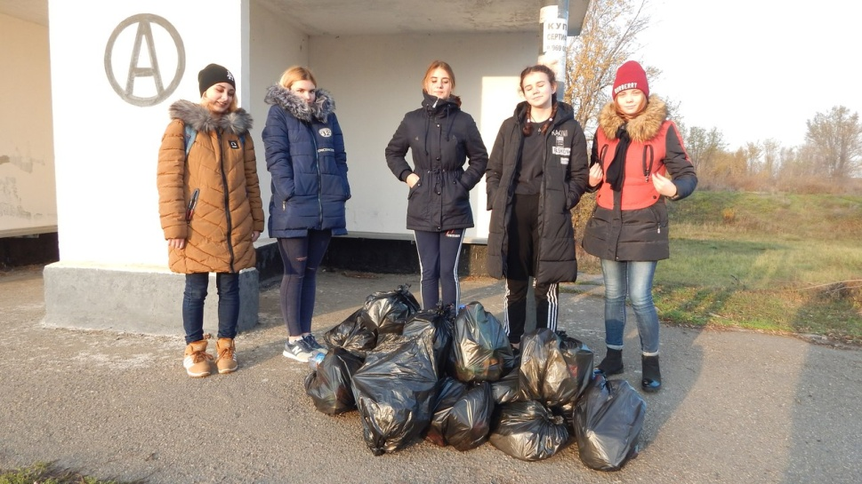
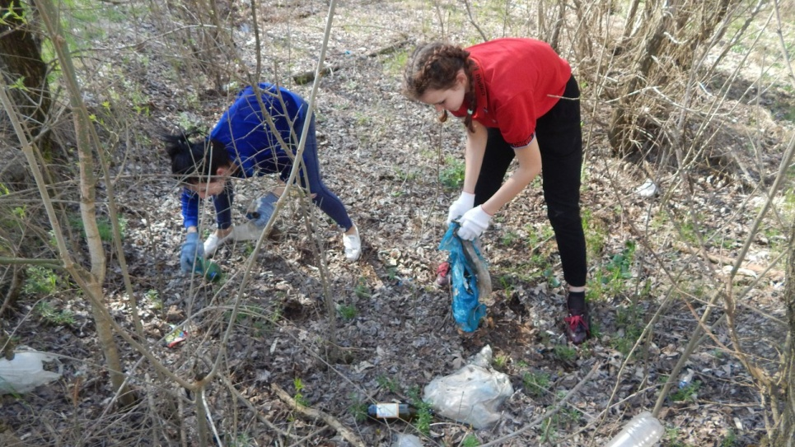

13

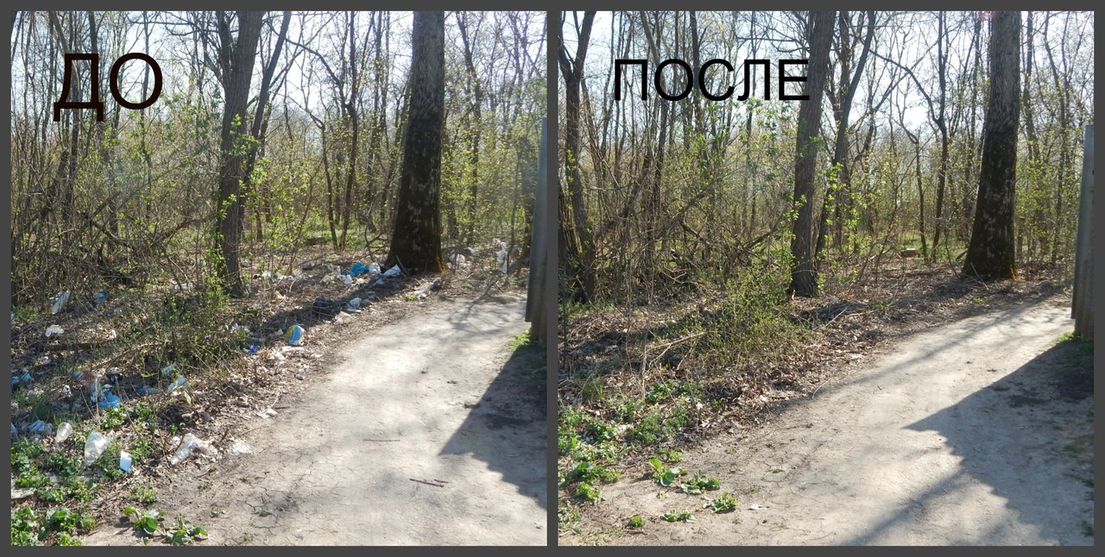

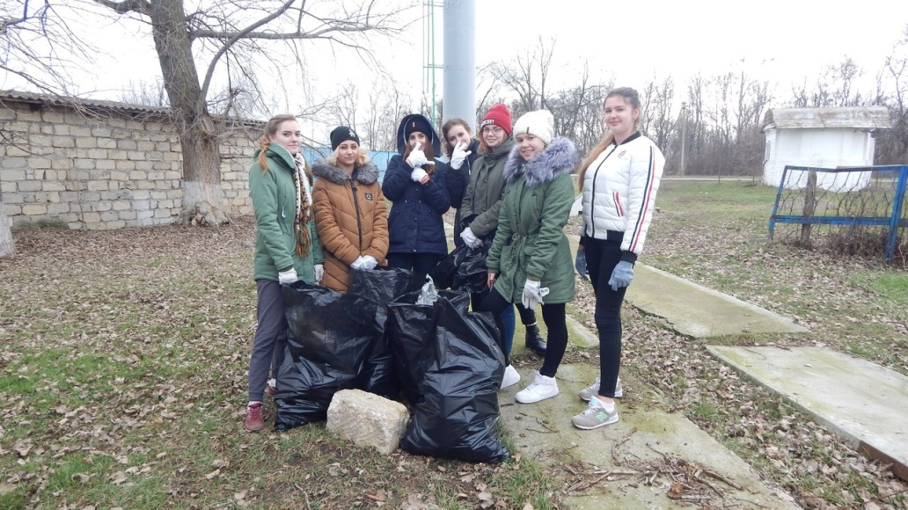

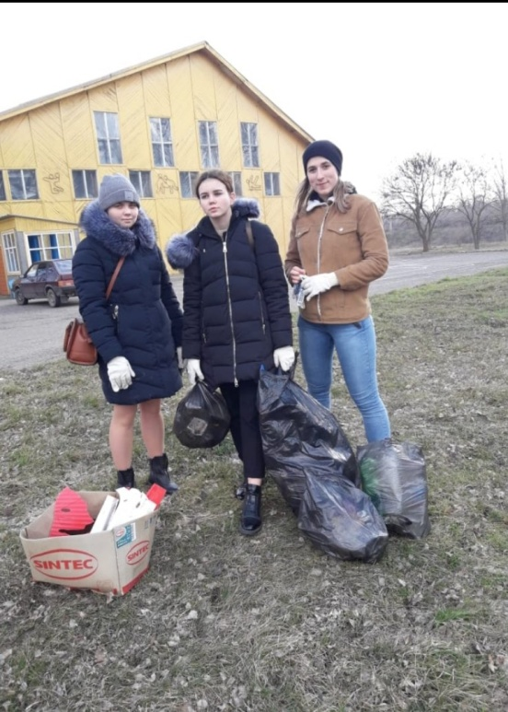

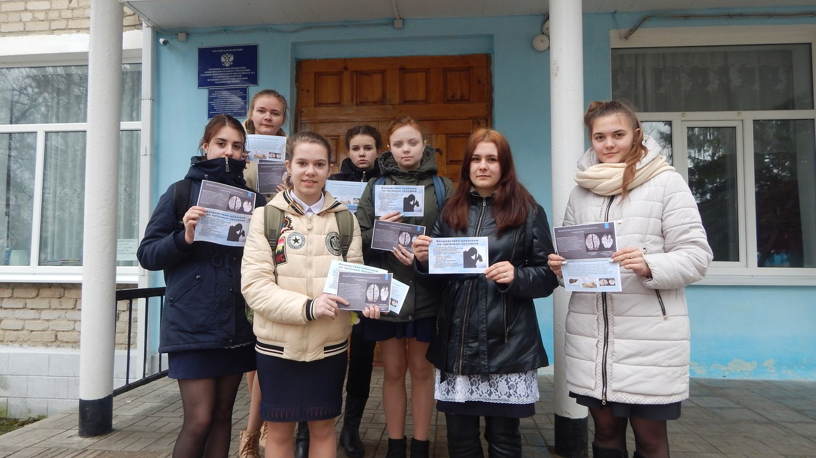

14

